**3.1 数据编码——美丽校园中数据的编码**

**常州市教科院附属高级中学 陈晶**

**【学科核心素养】**

1. **信息意识**

能根据实际问题，自觉、主动地寻找恰当的方式处理信息。

1. **计算思维**

通过判断、分析与综合各种信息资源，运用合理的算法形成解决问题的方案。

1. **数字化学习与创新**

适应数字化学习环境，运用一定的数字化学习策略完成学习任务。

1. **信息社会责任**

具有一定的信息安全意识与能力，能够遵守信息法律法规，信守信息社会的道德与伦理准则。

**【课程标准要求】**

1. 从校园建筑、景色入手，能解释文本编码、数值编码和音频编码的原理。
2. 通过美丽校园中的编码任务的学习，能理解数据编码的意义和作用。

3、针对具体的学习任务，体验数字化学习过程，感受利用数字化工具和资源的优势。

**【学业要求】**

1. 能够描述数据与信息的特征，知道数据编码基本方式；
2. 针对不同的问题，掌握数字化学习的方法，能够根据需要选用合适的数字化工具展开学习。

**【教学内容分析】**

随着新课程的推进，核心素养对教师有了深刻的影响，信息意识、计算思维、数字化学习与创新，信息社会责任这些已经逐步融入到我们平时的教学中，现在我们需要培养学生从现实生活中去挖掘信息，并且能够利用计算思维去进行数据的处理与分析。

《数据编码》是教育科学出版社2019年出版的《信息技术必修1：数据与计算》中第三章《认识数据》第一节的内容。本单元是对前两个单元的延续，大家已经对数据和计算有了初步的了解，知道了简单的编程计算方法。在此基础上，我们还需要进一步理解：数据是无处不在的，我们可以通过数据来把握对象、描述问题并以此为基础解决问题。

《数据编码》是本单元的第一节，那么数据是如何进入计算机中的？它们在计算机内部是如何存储的？理解这些问题是后续学习的重要基础。模拟信号的数字化过程是本节的重要内容，其本质是要经过采样、量化、编码三个过程。本节要引导学生掌握声音信号的编码方式，理解编码的意义和作用，为今后数据相关内容的学习奠定基础。

本节的重点内容要放在分析问题、解决问题的过程上，让学生清晰的知道不同数据的编码方式，以及它们如何进入计算机内部并进行存储的。本节课编程容量不大，仅仅是需要学生理解并掌握编码的过程、意义和作用，并能联系前面所学，贯通计算机解决问题的一般过程。

**【学情分析】**

本课面向普通高中高一学生，在此之前，学生已经学习了计算机解决问题的一般过程、算法的三大结构和简单的python语言，能看懂一些简单的代码，但对计算机解决问题过程的系统化、模块化思维还较弱，且实际动手解决问题的能力还较弱。本项目将选取学生较为熟悉的校园环境展开，尽量给学生较多的指导。

**【教学目标】**

1. 掌握文本、数值、声音等数据的编码方式；
2. 理解数据编码的意义和作用

**【教学重、难点】**

教学重点：模拟信号的数字化方法；

教学难点：模拟信号的数字化方法和二进制与其他进制之间的转换。

**【教学策略】**

在教学中主要采用问题探究和项目教学法，以问题引导、启发，增强学习的实践性、参与性和开放性，为学生提供自由表达、质疑、探究、讨论问题的机会，从而实现知识的意义建构。学生在设置的项目学习活动中，利用自主学习法、探究学习法、小组合作法、举一反三法共同探讨，解决实际问题。《美丽校园中数据的编码》这一贴近学生实际生活的教学项目能有效调动学生学习的积极性，充分发掘学生的潜能，提高学生解决实际问题的综合能力。

**【教学准备】**

1.硬件环境：网络机房

2.学习工具：python3.11

3.教学资源：PPT课件、电子导学案

**【教学流程】**

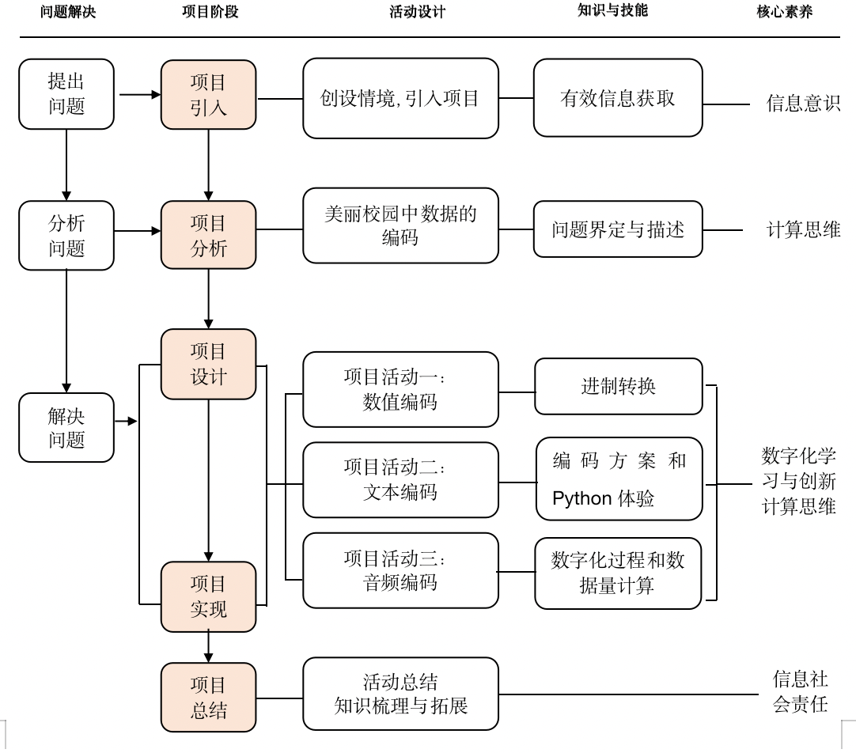

**【教学过程】**

**一、项目引入**

**知识技能：**进入情境，分析和获取有价值的信息

**活动形式：**学生讨论、思考，代表发言，教师补充。

欣赏新校园视频，出示“修竹园”、“百草园”等有特色的景观图片，引出问题：我们的新校园是新中式风格，楼与楼之间的景观更是美丽且有特色，那这些美丽的园名，是如何进入到计算机中并在其内部存储的呢？接下来就一起让计算机也记住我们美丽的校园吧！

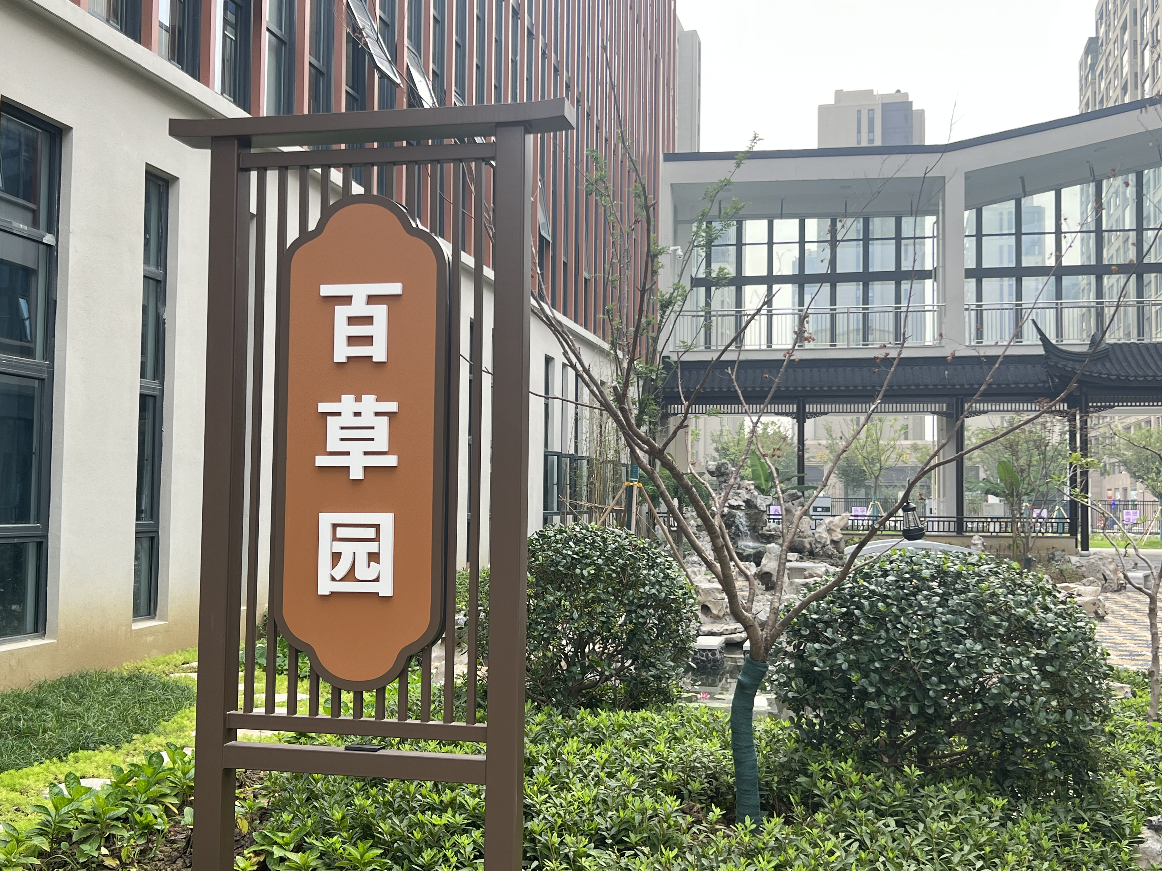 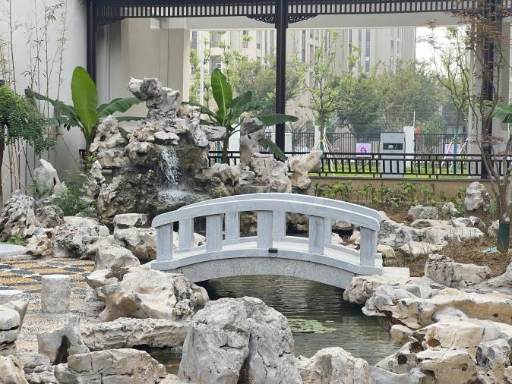

【设计意图】通过创设真实的教学情境，紧扣学生真实的校园生活，通过欣赏视频、图片，引出项目主题《美丽校园中数据的编码》项目，激发学生学习的热情。

**二、项目分析**

**知识技能：**共同构建学习需求

**活动形式：**学生讨论、思考，代表发言，教师补充。

**教师活动：**引导学生思考分析美丽校园中有哪些数据，如何编码能进入计算机并存储。

共同讨论，发现校园中楼号（数字）、楼名、园名（文本）、瀑布声、音乐声（声音）、美景（图片）这几种数据表现形式。思考这些数据如何存储到计算机中，引出编码的含义，明确计算机中的编码含义。

**编码**：信息从一种形式或格式转换成另一种形式的过程。这里的编码是指用预先规定的方法将文字、数字或其他对象编成可以存储在计算机中的数值。

【设计意图】本环节明确项目主题，引导学生思考美丽校园中有哪些数据，学生通过思考明确数据类型，理解数据存储进计算机需要编码，了解编码的含义和计算机中的编码具体是什么，并引导其联系之前所学，从最简单的数值编码入手。

**三、项目****实施**

**【项目活动一：数值编码】**

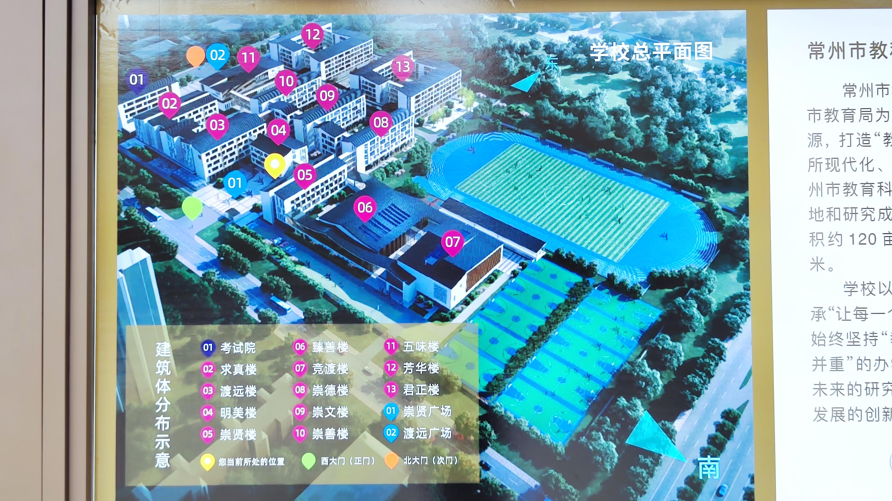

**探究1：学校中楼号是如何存储到计算机中的？**

**活动1：数值的编码**

**知识技能：**十进制转换成二进制

**活动要求：**

（1）4人一组回顾十进制转换成二进制

问题1:计算机唯一能识别什么数制？（二进制）

问题2:十进制数制如何转换成二进制？（除2反向取余数）

1. 阅读教材59—60页，再次了解二进制与十进制之间的转换

问题1：了解其他进制（十六进制）。

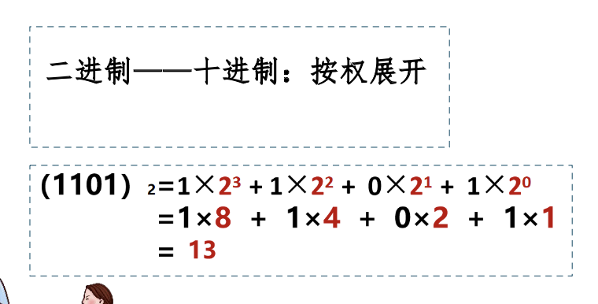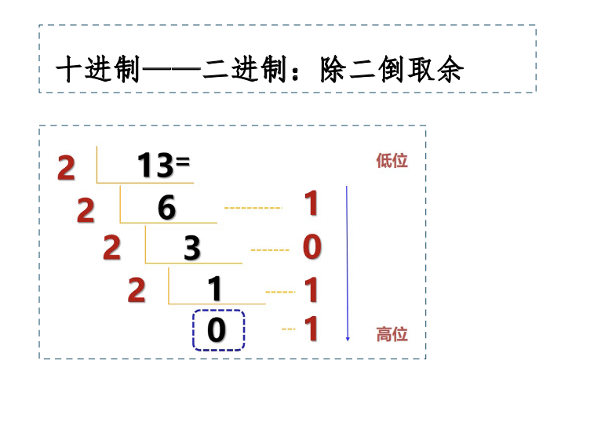

问题2：十进制转换成R进制的一一般方法。

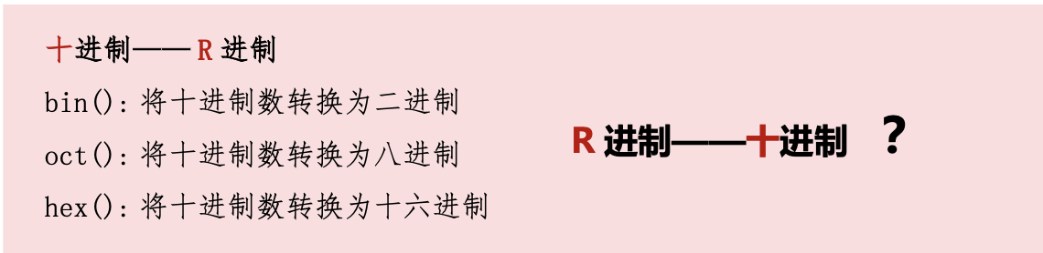

1. python体验

学生体验在python中利用oct（）、bin（）、hex（）进行进制转换

【设计意图】本环节让学生思考回顾，阅读教材、代码体验等方式进行教学，形成良好的学习习惯，在讨论分享中找不足，通过教材，掌握数制编码的方法。

**【项目活动二：文本编码】**

**探究2:学校中的各个楼名、园名如何编码后存储到计算机中？**

**活动2:文本的编码**

**知识技能：**了解ASCII码和Unicode码

**活动要求：**

1. 阅读课本61～62页，了解ASCII码和Unicode码，并讨论。

问题1:什么是ASCII码？

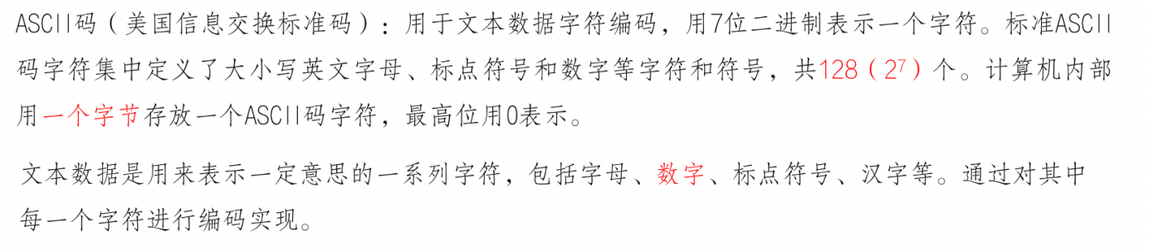

问题2:什么是Unicode码？汉字编码值是多少？他在ASCII编码字符集中吗？

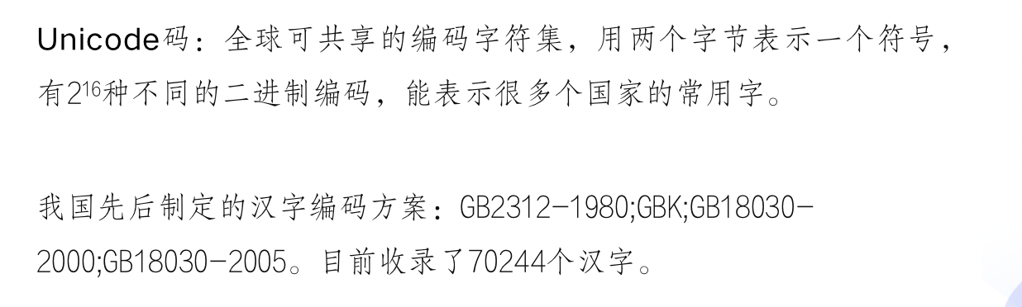

问题3:数字可能是文本数据吗？

**活动3:python体验**

**知识技能：**掌握ord（）函数和chr（）函数

**活动要求：**

利用ord（）函数，输入校园楼名或园名中的单个汉字，查看其编码值；再利用chr（）函数将编码值转换成对应字符。

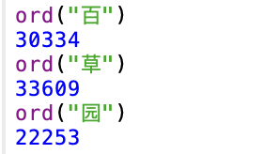 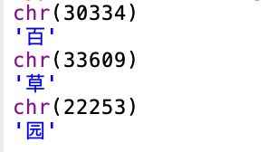

【设计意图】本环节介绍了两种学生并不太熟悉的两种典型编码方案，让学生分组阅读思考并python体验了解文本编码的方法和过程。

**【项目活动三：音频编码】**

**探究3:除了数值、文字、校园中的各种声音又如何编码并存储呢？**

**活动4:声音的编码**

**知识技能：**理解声音的数字化过程

**活动过程：**

1. 教师播放采集的校园中瀑布声，学生阅读并思考思考以下问题

问题1：我们听到的是什么信号？

问题2:计算机能识别哪种信号？

1. 了解声音的数字化过程

问题1:声音数字化的3个过程？

问题2:采样、量化、编码的具体过程是怎么样的

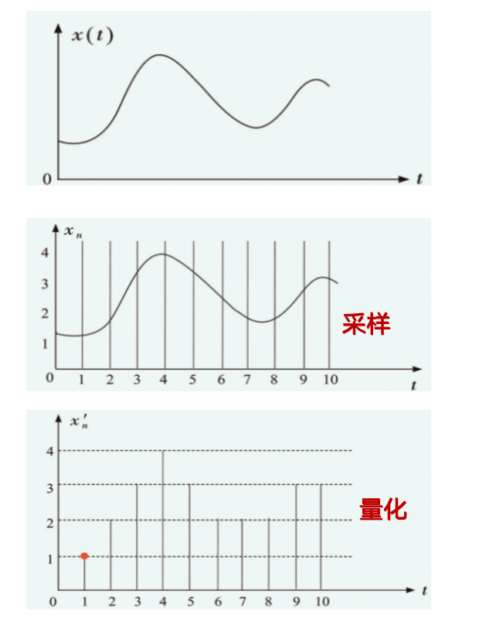 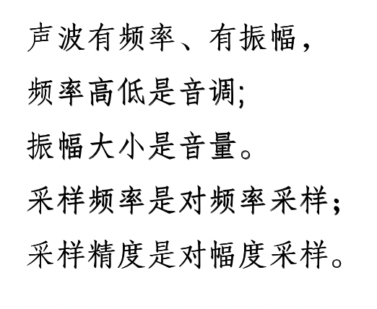

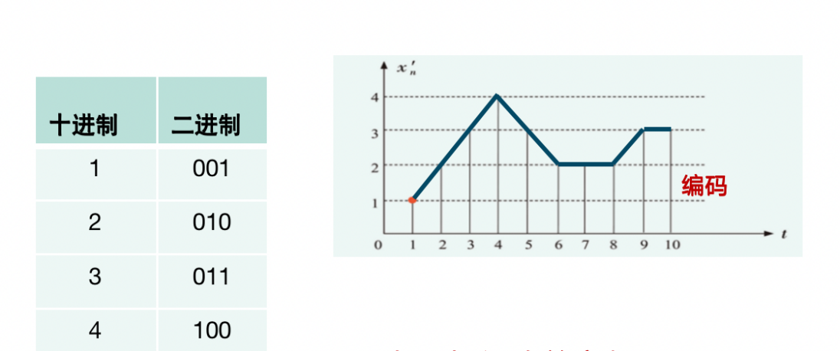

【设计意图】本环节通过校园中的瀑布声引出模拟信号和数字信号两个概念，引导学生明确利用声音的数字化过程进行信号转换，使数据传输到计算机中，并结合图像讲解采样、量化、编码三个过程。重点要让学生掌握声音数字化的过程。

**活动5:声音数据量的计算**

**知识技能：**掌握声音数据量的计算方式

**活动过程：**

出示数据量计算的公式，给出相关数据，引导学生进行计算。



并理清字节（B）与位（b）之间的关系，

字节是计算机存储数据的基本单位，

位是计算机存储数据的最小单位。

【设计意图】通过计算，了解数据量是可以被量化的，在脑海中形成这一概念，为后续相关学习打基础。

**四、项目总结拓展**

**知识技能：**各类型数据编码小结、图像编码

**活动形式：**学生代表总结、教师补充、观看视频。

**活动要求：**

1. 学生代表发言，简单梳理本节课三种编码的原理，谈谈本节课的收获和感想。教师总结补充：“**数据充满我们日常生活的方方面面，善于把握数据，学会利用数据解决实际问题，体现数据价值，并能养成数据安全意识，维护数据安全！**”，并进行主题情感升华。
2. 观看视频，拓展了解图像编码原理和作用。

【设计意图】在生活中，数据无处不在，人们会需要利用各类数据解决实际问题。回顾课堂知识，“美丽校园中数据的编码”——从生活中来，到生活中去。让同学们发现身边数据，并能理解数据如何进入计算机中并存储的。拓展视频，丰富学生知识面，俩节更多数据编码的方式。激发学生学习计算机的热情，为数据单元的后续课堂做好铺垫。

